Cycle 4 - 3ème  Organisation et transformations de la matière | Enseignement Pratique Interdisciplinaire :  Sciences et société

DESCRIPTIF DE SUJET DESTINE AU PROFESSEUR

Objectif | Développer des compétences du socle commun de connaissances, de compétences et de culture et construire des connaissances scientifiques du programme au travers d’un thème interdisciplinaire.  Problématique :  Les élèves découvrent la scène d’un crime fictif commis au collège dans le laboratoire de SVT. A partir des indices retrouvés sur la scène du crime, chaque groupe mène l’enquête et essaie de déterminer le coupable qui se trouve parmi les enseignants.
Disciplines concernées | - SVT  - Sciences physiques  - Français
Points du programme traités dans chaque discipline | SVT :  Mettre en relation différents faits et établir des relations de causalité pour expliquer la diversité génétique des individus.  - Expliquer comment les phénotypes sont déterminés par les génotypes et par l’action de l’environnement.  - Relier, comme des processus dynamiques, la diversité génétique et la biodiversité.  ADN, mutations, brassage, gène, méiose et fécondation.  Sciences Physiques :  Décrire et expliquer des transformations chimiques  - Mettre en œuvre des tests caractéristiques d’espèces chimiques à partir d’une banque fournie.  - Notions d’atomes, d’ions.  - Associer leurs symboles aux éléments à l’aide de la classification périodique.  - Interpréter une formule chimique en termes atomiques.  Caractériser un mouvement  - Utiliser la relation liant vitesse, distance et durée dans le cas de mouvement uniforme  Français :  Pratiquer l’écriture d’invention  - En réponse à une consigne d’écriture, produire un écrit d’invention s’inscrivant  dans un genre littéraire du programme, en s’assurant de sa cohérence et en respectant les principales normes de la langue écrite.  Entrée : Se chercher, se construire – Se raconter, se représenter. Autoportrait
Production finale attendue | Rédaction du scénario du crime à la première personne du singulier et au passé. Le narrateur est le criminel qui a été arrêté.  - Productions intermédiaires : les différentes étapes du rapport d’enquête  - Lecture de la courbe de refroidissement d’un corps après le décès  - Rapport d’analyse des dépositions du personnel, calcul des durées mises par quelques enseignants pour se rendre du collège au lieu où ils ont été vus, établissement de 6 suspects.  - Rapport d’expériences :  - analyse des ions retrouvés sur la victime  - Analyse du groupe sanguin des 2 tâches de sang retrouvées sur le lieu du crime.  - Réalisation du caryotype et de l’ADN de l’assassin
Organisation | Matériel demandé à chaque élève :  - Un petit cahier 48 pages – cahier de bord  - Une chemise cartonnée pour regrouper les différents documents.  Place dans la progression de la séquence, de l’année :  EPI mené sur le premier trimestre : 2 périodes  - Sciences physiques : 12h  - SVT : 8h10  Français : 3h10 + séquence : « Se représenter - se raconter »
Compétences évaluées | - S’approprier (APP) : Lire et comprendre un document scientifique  - Analyser (ANA) :  Mettre en œuvre des démarches propres aux sciences (conduire un raisonnement quantitatif)  Concevoir une expérience pour tester une hypothèse  Identifier et choisir une notion pour mettre en œuvre une démarche scientifique  - Réaliser (REA) : Réaliser un dispositif expérimental correspondant au protocole  - Valider (VAL) : Interpréter des résultats  - Communiquer (COM) : Représenter des données sous différentes formes (SVT)  Passer d’une forme de langage scientifique à une autre.  - Outils et méthodes (MET) : Garder une trace des étapes suivies et des résultats obtenus
Remarques | Sources : « C’est pas Sorcier » - Les experts mènent l’enquête  Plus-values : Cet EPI donne du sens à toutes les notions ou compétences travaillées en classe. Les élèves les travaillent une fois en classe, puis sont amenés à les réinvestir un peu plus tard dans le cadre de l’EPI. Les notions et les compétences travaillées sont ainsi vues 2 fois à quelques séances d’intervalles et sont mises en lien grâce à l’EPI.  Freins ou Difficultés : Planifier les séances dans chaque discipline pour qu’elles puissent s’enchainer.
Auteur | Pour la rédaction de cette fiche EPI dans le cadre des formations disciplinaires en sciences physiques : Emmanuelle Roy – professeure de physique-chimie  Projet proposé avec Claudie Renard – professeure de SVT  Collège Pierre de Ronsard - Bourgueil (37)

SCIENCES ET SOCIETE

DEROULEMENT

A chaque étape de l’EPI, les élèves devront compléter leur cahier de bord :
Objectif de la séance, ce que l’on a fait, ce que l’on a appris, les éventuelles questions à résoudre.

- Première période du 1er trimestre : De la rentrée de septembre aux vacances de Novembre

- Découverte du crime et du métier de TIC (Technicien d’Investigation Criminel).
Physique-Chimie : 1h
Intervention du professeur de SVT et de français pour présenter l’EPI (10 min)
- Découverte de la scène du crime.
Les 3 professeurs sont présents. Présentation de l’objectif : « Vous êtes des TIC et vous allez devoir découvrir qui a commis le crime. »
- Découverte du métier de TIC.
Support : Extrait de la vidéo « C’est Pas Sorcier – Les experts mènent l’enquête »
Sur DVD, à acheter. Première partie sur dailymotion. La totalité sur programme.tv
Tout le DVD (25 minutes) peut être visionné. Plusieurs parties sont en lien avec l’EPI et réparties sur toute la vidéo.
QCM visant à vérifier que les élèves ont compris les étapes suivies pour mener une enquête, les différentes missions d’un TIC et les différents indices que l’on peut prélever sur une scène de crime.
Durée consacrée à l’EPI : 1h
- Prélèvement des indices
Heure de SVT : Co-animation : SVT et Physique – 2 demi-groupes (inversion au bout de 25 min)
- SVT - Prélèvement des indices - Mise en scène dans le laboratoire de SVT.
Contour de la victime au sol matérialisé avec du scotch.
Un papier froissé et déchiré
Un stylo (ou scalpel)
Du faux sang au niveau de la victime et du stylo
Rubalise autour de la scène du crime

Matériel : 3 tenues de protection en plastique blanc (agent de cantine), 3 paires de protection chaussures, 3 bonnets plastiques (agent de cantine), 3 paires de gants, cotons-tiges, quelques pinces, quelques sacs en plastique (type congélation), quelques balises jaunes numérotées (en carton ou en plastique).

Consigne : Quelques élèves placent des balises à côté de chaque indice.
Réaliser un croquis de la scène du crime – Crayon de bois

3 élèves du demi-groupe enfilent les tenues et passent sur la scène du crime pour prélever les indices. Les autres élèves observent et peuvent intervenir oralement.
Consigne :
Le sang est prélevé avec un coton-tige.
Le papier froissé est prélevé avec une pince.
Chaque indice est glissé dans un sac congélation.
Un élève prend des photos de la scène du crime.

Les photos seront imprimées et accrochées dans la salle de SVT, de physique et de français.
On pourra demander à 3 groupes de réaliser ces affiches, en y ajoutant un croquis de la scène et en légendant chaque photo.
- Physique - Etude documentaire (en parallèle de la visite de la scène du crime)
Support : document « Histoire de la police scientifique- Alphonse Bertillon et Henry Faulds »
Travail individuel

Inversion des deux demi-groupes au bout de 25 min

A la fin de cette heure, les élèves forment des groupes de 2 à 3.
Distribution du document «Travail demandé aux NCIS (Nouveaux Collégiens à Intelligence Scientifique) »
Ce document récapitule les étapes de l’enquête.

- Détermination de la date et de l’heure du décès
- Physique – Lecture de courbe – 30 min
Classe entière
2 documents sont distribués :
- une description de la victime (âge, masse, sexe, nom, prénom, température du corps relevée par le médecin légiste, heure de ce relevé, température de l’air ambiant de la pièce)
- une courbe représentant l’évolution de la température d’une personne décédée (de la masse de la victime) en fonction du temps.

Travail de groupe :
Consigne : A partir des documents distribués, déterminer la date et l’heure du décès.
Rédiger la démarche suivie.

L’analyse de la courbe permet à chaque groupe de déterminer la date et l’heure du décès de la victime.
La démarche rédigée par chaque groupe est rendue au professeur de physique.
Les groupes qui n’ont pas trouvé doivent reprendre leur démarche en bénéficiant d’une aide du professeur.

Durée consacrée à l’EPI : 30 min
Pas de correction collective. Chaque groupe doit trouver la réponse.

- Analyse des dépositions du personnel
- Physique – Etude de document et calculs de la durée du trajet de certains personnels- 1h à 2h
2 documents sont distribués :
- Les dépositions du personnel
- Une carte routière du département

Consigne : Déterminer 6 suspects à partir du document, et rédiger la démarche suivie.
Recherche : en classe et en groupe.
Rédaction de la démarche : commencée en classe, à finir à la maison.

Parmi toutes les dépositions, seules 6 personnes demeurent suspectes (3 hommes et 3 femmes)
- Soit parce qu’elles étaient présentes au collège à l’heure du crime.
- Soit parce qu’elles ont été vues avant ou après le crime en dehors du collège, et qu’elles ont eu le temps nécessaire pour se rendre de ce lieu au collège ou de partir du collège jusqu’au lieu où elles ont été vues.
Les autres personnes sont écartées car elles ont un alibi à l’heure du crime.

Raisonnement mathématique que les élèves doivent élaborer d’après les documents : Calculer les durées des parcours des professeurs ayant été vus avant ou après le crime pour aller du lieu où ils ont été vus jusqu’au collège ou du collège jusqu’au lieu où ils ont été vus.
Eléments pour construire ces raisonnements :
- L’échelle de la carte routière : calcul des distances parcourues
- La vitesse moyenne des différentes personnes concernées : calcul des durées.

Les groupes qui ont commis des erreurs reprennent leur démarche en bénéficiant des annotations et aides de leur professeur.
Correction en classe.
Possibilité de dédoubler la classe sur une heure barrette si la classe présente une forte hétérogénéité dans la résolution de ce problème.

Durée consacrée à l’EPI : 1 ou 2 heures

- En parallèle de ce travail : Construction des outils pour la suite de l’EPI
Français :
Entrée : Se chercher, se construire – Se raconter, se représenter
Objectif concernant l’EPI : permettre aux élèves de construire les outils nécessaires à la rédaction finale du scénario.

SVT :
Génétique : définition caryotype, A.D.N.
Phénotype : groupe sanguin et empreinte propre à chaque individu.
Durée : 4 h consacrées à l’EPI réparties sur la première période.

Sciences Physiques :
Etude du modèle de l’atome selon Ernest Rutherford – Etude de document
Définition d’un ion
Tests d’identification de 5 ions : Cu²⁺, Fe²⁺, Fe³⁺, Zn²⁺, Cl⁻ - Lecture de protocole

Durée consacrée à l’EPI : 5 h réparties sur la première période

- Deuxième période : De la rentrée des vacances de novembre aux vacances de décembre.
Analyses des indices relevés sur la scène du crime
- Etude de l’empreinte digitale
- SVT : Lecture de protocole pour identifier l’empreinte digitale retrouvée sur la lettre- 20 min
Document distribué : la lettre déchirée retrouvée sur la scène du crime + protocole pour déterminer une empreinte digitale.
Une photocopie de la lettre a été réalisée pour que chaque groupe en ait une sous plastique. Sur chacun de ces exemplaires, la professeure qui dans le scénario a reçu cette lettre, a déposé son empreinte (cf. kit empreinte acheté).
Consigne : Déterminer l’empreinte digitale, et identifier à qui elle appartient.
Le résultat renforce la suspicion d’un des 6 suspects.
Durée consacrée à l’EPI : 20 min

- Identification des ions retrouvés sur la victime
Physique : Proposition d’un protocole pour identifier les ions présents dans la substance retrouvée sur le vêtement de la victime – 1h30
Document distribué : Rapport d’analyse du vêtement de la victime qui stipule la présence d’ions + solution aqueuse réalisée avec la substance retrouvée.
Document déjà à disposition des élèves :
- la déposition du personnel qui indique que 4 professeurs avaient été en contact avec certains ions.
- Le cours sur les ions déjà réalisé en classe.

Consigne : Proposer un protocole permettant de déterminer quels sont les ions présents dans la substance retrouvée sur le vêtement de la victime (substance à disposition des élèves). Réaliser ce protocole. Rédiger la démarche. Conclure : quelles suspicions sont renforcées ?
Travail de groupe

Durée consacrée à l’EPI : 1h30

- Analyse du groupe sanguin – 1h
SVT : Proposition d’un protocole à partir d’une notice permettant de déterminer le groupe sanguin du sang retrouvé.
Documents distribués :
- Groupe sanguin de la victime et des suspects déterminés
- Notice d’utilisation des réactifs permettant de déterminer le groupe sanguin
- Les deux sangs retrouvés sur le lieu du crime.

Consigne : A partir de la notice, proposer un protocole permettant de déterminer le groupe sanguin des taches de sang retrouvées sur la scène du crime. Réaliser ce protocole.
Travail de groupe

Ce travail révèle 2 groupes sanguins différents : celui de la victime et un autre (celui de l’assassin).
Les élèves peuvent écarter 2 suspects, il en reste 4 : 2 hommes et 2 femmes.

Durée consacrée à l’EPI : 1h

- Etude du caryotype de l’assassin
SVT : Classer les chromosomes du caryotype de l’assassin pour déterminer le sexe de l’assassin – 20 min
Documents distribués :
- Caryotype non classé obtenu à partir du sang de l’assassin.

Consigne : Reformer les paires de chromosomes et conclure en se servant des connaissances vues en classe.
Travail de groupe : Découpage collage des chromosomes en les associant par paire.
Réinvestissement des connaissances apportées en classe : les élèves doivent faire le lien entre le cours et l’activité, ils peuvent se servir du cours s’ils le souhaitent et y pensent.

Ce travail révèle que l’assassin est un homme.
Les élèves écartent donc les 2 femmes suspectes. Il reste 2 hommes

Durée consacrée à l’EPI : 20 min

- Etude des bandes ADN de l’assassin et identification du coupable.
SVT : Classer les bandes constituant l’ADN de l’assassin et de la victime pour déterminer l’identité du coupable.
Documents distribués :
- « Bandes constituant l'A.D.N » de l’assassin mélangées, obtenues à partir du sang retrouvé.
- « Bandes constituant l'A.D.N » de la victime mélangées, obtenues à partir du sang retrouvé.
- Les profils ADN des 2 suspects restants et de la victime.

Consigne : Reconstituer les profils ADN et déterminer l’identité de l’assassin.
Travail de groupe : Découpage collage des bandes d’ADN.
Réinvestissement des connaissances apportées en classe : les élèves doivent faire le lien entre le cours et l’activité, ils peuvent se servir du cours s’ils le souhaitent et y pensent.
Ce travail révèle l’identité de l’assassin.

Durée consacrée à l’EPI : 20 min

- Rédaction du scénario probable du crime en formulant le propos du point de vue de l’assassin
Français – 2h
Consigne : A partir de toutes les conclusions obtenues, rédiger un texte racontant ce qui s’est passé le jour du crime (scénario et mobile) :
- le narrateur sera le coupable
- le texte sera rédigé au passé.
- le texte sera cohérent avec les indices retrouvés et les conclusions obtenues au cours de l’enquête.
La présentation, la syntaxe, l’orthographe, le champ lexical utilisé seront évalués.
Thème : Se raconter, se représenter
Travail de groupe

Durée consacrée à l’EPI : 2h

Les productions corrigées sont rédigées sur ordinateur et imprimées.

- Fin de l’EPI
Le coupable et les 3 professeurs sont là en classe.
Chaque groupe lit son scénario aux autres.
Le coupable raconte ce qui s’est passé et ce qui l’a poussé à agir.
Durée consacrée à l’EPI : 20 minutes.

Toutes les productions sont regroupées dans un porte-vue à disposition des parents et des élèves aux journées Portes Ouvertes.
Les productions étant en format numérique, elles peuvent aussi être mises sur le site du collège.

Variantes
1.On peut imaginer un vol (avec bris de glace ou verre cassé…), au CDI par exemple, avec intervention de la police municipale pour la première séance.
On retrouvera l’analyse d’une empreinte, du sang, d’un liquide retrouvé (ionique) : scénario à inventer…
On retrouvera les dépositions du personnel avec calcul des durées de parcours.

2.Nous avons aussi imaginé un accident de la route (avec intervention des pompiers qui nous ont dit pouvoir envisager une mise en scène à la caserne). Cette situation de départ permettrait aussi d’associer plus concrètement les calculs des distances de freinage. Ce scénario nécessite une grande préparation en amont avec les Pompiers.

Connaissances scientifiques visées
Décrire et expliquer des transformations chimiques
- Mettre en œuvre des tests caractéristiques d’espèces chimiques à partir d’une banque fournie.
- Notions d’atomes, d’ions.
- Associer leurs symboles aux éléments à l’aide de la classification périodique.
- Interpréter une formule chimique en termes atomiques.

Caractériser un mouvement
- Utiliser la relation liant vitesse, distance et durée dans le cas de mouvement uniforme.

Compétences du socle commun travaillées :
Pratiquer des démarches scientifiques : D4
Concevoir une expérience pour tester une hypothèse.
Interpréter des résultats expérimentaux, en tirer des conclusions et les communiquer en argumentant.

Concevoir, créer, réaliser : D4
Concevoir et réaliser un dispositif d’observation

S’approprier des outils et des méthodes : D2
Garder des traces des étapes suivies et des résultats obtenus.

Pratiquer des langages : D1
Lire et comprendre des documents scientifiques.
Utiliser la langue française en cultivant précision, richesse de vocabulaire et syntaxe pour rendre compte des observations, expériences, hypothèses et conclusions.
Passer d’une forme de langage scientifique à une autre.

Temps de co-animation : 2 h

Evaluation
Des temps d’évaluation distincts.

Des indicateurs communs avec la SVT pour les évaluations des compétences.

Exemple de production d’élèves
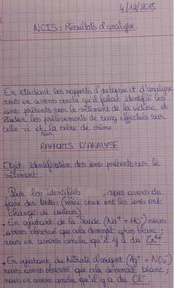
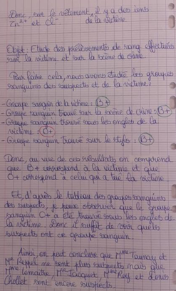
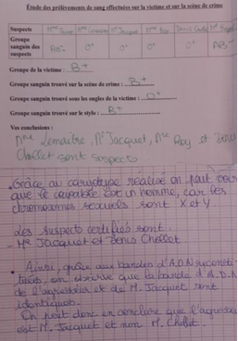

REPÈRES POUR L’ÉVALUATION

Domaine de Compétences évaluées | Critère de réussite correspondant au niveau A
S'approprier (APP)  Lire et comprendre des documents scientifiques  Idem (suivre un protocole) | Découverte du métier de TIC – QCM  Histoire de la police scientifique  - 80 à 100 % des réponses sont correctes (A)  - 50% à 80% des réponses sont correctes (B)  - 20 à 50% des réponses sont correctes (C)  - 0% à 20 % des réponses sont correctes (D)  Détermination de 6 suspects d’après la carte routière et les dépositions du personnel  - Les personnes ayant un alibi sont écartées  - Lecture correcte de l’échelle de la carte  - Estimation correcte des distances sur la carte (en cm)  - Lecture correcte des vitesses moyennes  Apprendre à identifier 5 ions  Identification de l’empreinte digitale sur la lettre retrouvée : (SVT)  - Les étapes sont toutes réalisées  - Chaque consigne est respectée  - Dans l’ordre
Analyser (ANA)  Mettre en œuvre des démarches propres aux sciences (conduire un raisonnement quantitatif)  Concevoir une expérience pour tester une hypothèse  Identifier et choisir une notion pour mettre en œuvre une démarche scientifique | Détermination de l’heure et de la date du décès :  - Lecture de la courbe correcte  - Mise en relation du temps lu sur les abscisses avec le temps écoulé entre le décès et le relevé de température.  - Soustraction pour calculer l’heure du décès (heure du relevé – temps lu)  - Résultat correct (date et heure)  Détermination de 6 suspects d’après la carte routière et les dépositions du personnel  - Raisonnement correct pour déterminer les distances parcourues en utilisant l’échelle.  - Raisonnement correct pour déterminer les durées des parcours en utilisant les vitesses moyennes.  - Pense à convertir les heures en minutes  Identification des ions présents dans la substance retrouvée sur la victime  Détermination du groupe sanguin (SVT)  - Tout le matériel nécessaire est indiqué.  - Toutes les étapes du protocole sont indiquées et dans l’ordre.  - Le protocole permet de tester l’hypothèse.  - Le protocole est justifié : l’observation attendue est explicitée.  Détermination du sexe de l’assassin à partir du caryotype (SVT)  Détermination de l’identité de l’assassin à partir des bandes constituant l’ADN (SVT)  - Mise en lien correcte du document proposé et du cours.  - Utilisation des bonnes connaissances du cours.  - Démarche correcte et cohérente.
Réaliser (REA)  Réaliser un dispositif expérimental correspondant au protocole | Apprendre à identifier 5 ions.  Identification de l’empreinte digitale sur la lettre retrouvée : (SVT)  Identification des ions présents dans la substance retrouvée sur la victime  Détermination du groupe sanguin (SVT)  - Manipuler avec précaution le matériel  - Respect des règles de sécurité  - Enchainement correct de tous les gestes pour réaliser l’expérience  - Rangement du matériel
Valider (VAL)  Interpréter des résultats | Détermination de 6 suspects d’après la carte routière et les dépositions du personnel  - Les unités sont cohérentes avec les grandeurs calculées.  - Mettre en lien les durées de parcours avec les dépositions du personnel  - Conclure sur le fait que les personnes ont pu ou non être présentes à l’heure du crime.  Identification des ions présents dans la substance retrouvée sur la victime  - Mettre correctement en lien la couleur des précipités et les ions identifiés  - Mettre correctement en lien les ions identifiés avec les suspects.  Détermination du groupe sanguin (SVT)  - Mettre correctement en lien la coagulation obtenue ou non avec le groupe rhésus.  - Mettre correctement en lien les groupes sanguins déterminés avec les suspects.  Détermination du sexe de l’assassin à partir du caryotype (SVT)  - Mettre correctement en lien le caryotype trouvé, les connaissances du cours et le sexe de l’assassin.  - Conclure correctement en conservant 2 suspects.
Communiquer (COM)  Représenter des données sous différentes formes (SVT)  Passer d’une forme de langage scientifique à une autre. | Réalisation du dessin de la scène du crime  - Tous les éléments sont représentés (silhouette de la victime, tous les indices relevés, les meubles permettant de repérer l’emplacement dans la pièce)  - Les éléments dessinés sont légendés.  - L’ensemble est réalisé au crayon de papier  - L’ensemble est soigné  - Il y a un titre  Détermination de l’heure et de la date du décès :  - Le raisonnement est expliqué avec quelques phrases claires et précises.  - Les phrases sont correctes (syntaxe)  - La date et l’heure du crime sont présentées.  - Les unités de temps sont écrites et correctes.  Détermination de 6 suspects d’après la carte routière et les dépositions du personnel  - Pour chaque calcul, les élèves présentent la grandeur calculée.  - Chaque calcul est posé.  - Les symboles des grandeurs calculées sont indiqués.  - Les unités sont indiquées.  - Une phrase réponse est proposée pour chaque calcul.  - La conclusion sur les 6 suspects est rédigée avec un syntaxe correcte.  Identification des ions présents dans la substance retrouvée sur la victime  Détermination du groupe sanguin (SVT)  Détermination du sexe de l’assassin à partir du caryotype (SVT)  Détermination de l’identité de l’assassin à partir des bandes constituant l’ADN :  (Protocole, observation et conclusion)  - Syntaxe correcte des phrases  - Pas ou très peu de fautes d’orthographe  - Utilisation de verbes pertinents (je pense, j’observe, j’en conclus…)  - Utilisation d’un vocabulaire adapté à la situation scientifique.  - Utilisation de connecteurs pour marquer l’enchainement des idées.
Outils et méthodes (MET)  Garder une trace des étapes suivies et des résultats obtenu | - Le cahier est complet  - Le titre et la date de chaque séance en haut d’une nouvelle page  - Chaque séance est décrite selon 3 étapes :  - Objectifs (remplis avec le professeur)  - Ce que l’on a fait (rédigé par l’élève)  - Ce que j’ai appris (rédigé par l’élève)  - Du soin est apporté à cet écrit
Niveau A : les indicateurs choisis apparaissent dans leur (quasi)totalité
Niveau B : les indicateurs choisis apparaissent partiellement
Niveau C : les indicateurs choisis apparaissent de manière insuffisante
Niveau D : les indicateurs choisis ne sont pas présents
SOMMAIRE

- Page 13 : Planning avec le contenu et la forme des séances
- Page 15 : QCM « c’est pas sorcier ! »
- Page 16 : Courbe de température
- Page 17 : Les éléments de l’enquête
- Page 18 : Les dépositions du personnel
- Page 19 : La carte routière
- Page 20 : Bandes ADN
- Page 21 : Le scénario
Planning avec le contenu et la forme des séances
Volume horaire | Discipline |  |  | SEANCES |  | Précisions
1 h dont  10 min co-animation | PC  (SVT et français) |  |  | Séance : Présentation de l’EPI avec la prof de SVT et de français. (10 min), puis découverte du métier de TIC à partir d’une vidéo (40 min) |  | Découverte de la scène du crime.  Les 3 professeurs sont présents. Présentation de l’objectif : « Vous êtes des TIC et vous allez devoir découvrir qui a commis le crime. »
1 heure | SVT/PC  En parallèle  (deux ½ groupes : inversion au bout de 25 min) |  |  | Séance : relevé des indices sur la scène du crime – (étude documentaire sur l’histoire de la police scientifique) |  | - SVT - Prélèvement des indices - Mise en scène dans le laboratoire de SVT.  - Physique - Etude documentaire (en parallèle de la visite de la scène du crime).
30 min | PC |  |  | Séance : Détermination de la date et de l’heure du crime à partir du relevé de la température de la victime et de la lecture d’une courbe de température (30 min) |  | Lecture de courbe
2 h | PC |  |  | Séance : Détermination de 6 suspects à partir des alibis de chacun des professeurs. Calcul de la durée des trajets de certains à partir d’une carte routière (échelle) et de la vitesse moyenne de chaque suspect |  | Etude de document et calculs de la durée du trajet de certains personnels
?  4h  5h | Français  SVT  PC |  |  | - Séquence : « Se représenter - se raconter »  - Séquence : Génétique  - Séquence : notion d’atomes et d’ions, tests de reconnaissance des ions |  | - Objectif concernant l’EPI : permettre aux élèves de construire les outils nécessaires à la rédaction finale du scénario.  - Génétique : définition caryotype, A.D.N.  Phénotype : groupe sanguin et empreinte propre à chaque individu.  - Etude du modèle de l’atome selon Ernest Rutherford  Définition d’un ion  Tests d’identification de 5 ions : Cu²⁺, Fe²⁺, Fe³⁺, Zn²⁺, Cl⁻
VACANCES
20 min |  | SVT |  | Séance : mise en évidence d’une empreinte digitale sur une lettre retrouvée (lecture de protocole) – identification de son propriétaire – renforcement d’un suspect – |  | Lecture de protocole pour identifier l’empreinte digitale retrouvée sur la lettre.
1,5 heure |  | PC |  | Séance : Identification des ions retrouvés sur la victime (proposition d’un protocole et expérience) – renforcement d’un suspect |  | Proposition d’un protocole pour identifier les ions présents dans la substance retrouvée sur le vêtement de la victime.
1 heure |  | SVT |  | Séance : Identification du groupe sanguin du sang retrouvé (lecture de protocole) – élimination de 2 suspects. |  | Proposition d’un protocole à partir d’une notice permettant de déterminer le groupe sanguin du sang retrouvé.
20 min |  |  | SVT |  | Séance : Détermination du sexe de l’assassin à partir du caryotype non classé de l’assassin – élimination des femmes suspectes, restent 2 hommes. | Classer les chromosomes du caryotype de l’assassin pour déterminer le sexe de l’assassin.
20 min |  |  | SVT |  | Séance : Identification de l’assassin à partir des bandes constituant l’ADN de l’assassin. | Etude des bandes ADN de l’assassin et identification du coupable.
2h |  |  | Français |  | Séance : Rédaction du récit du meurtre – le narrateur est le coupable qui du fond de sa cellule en prison, raconte ce qu’il a fait. | Rédaction du scénario probable du crime en formulant le propos du point de vue de l’assassin.
1 h en co-animation |  |  | PC / SVT  Français  Et le professeur « coupable » |  | Séance bilan : Lecture des scenarii par chaque groupe à l’ensemble de la classe. Le « coupable » raconte ce qu’il a fait et pourquoi. | Le coupable et les 3 professeurs sont là en classe.  Chaque groupe lit son scénario aux autres.  Le coupable raconte ce qui s’est passé et ce qui l’a poussé à agir.

NCIS – A partir de la vidéo "Les sorciers mènent l'enquête"

- Qui est appelé sur la scène d'un crime ?
- Le juge d'instruction
- La police en lieu urbain
- La gendarmerie en lieu rural
- Columbo

- Qui relèvent les indices sur la scène du crime?
- Le juge d'instruction
- Les TIC
- Fred

- Que veut dire TIC ?
- Technologie de l'Information et de la Communication
- Technicien d'Investigation Criminelle
- Transports InterCommunaux

- Qui dirige l'enquête?
- Le juge d'instruction après 8 jours d'enquête
- Le Procureur de la République
- Le directeur d'enquête avant le 8ème jour de l'enquête

- Qui est informé des avancées de l'enquête?
- Le juge d'instruction
- Le Procureur de la République
- Jamy

- Quels informations prélève-t-on sur le corps de la victime pour dater l'heure de la mort ?
- La marque de ses vêtements
- Sa température
- La rigidité du corps
- Sa taille
- La lividité du corps
- La pointure de la victime

- Quels indices relevés sur la scène du crime permettent de trouver de l'ADN?
- Empreintes digitales
- Cheveux
- Empreintes de chaussures
- Salive
- Trace de pneus de voiture
- Peinture
- Douille
- Sang

- Quels sont les particularité d'une empreinte digitale ?
- Les boucles
- Les anglaises
- Les arcs
- Les flèches
- Les verticilles
- Les minuties

- En France, les policiers ont besoin d'un mandat de perquisition pour fouiller le domicile de quelqu'un.
- Vrai
- Faux
Courbe représentant l’évolution de la température d’un cadavre de 80 kg dans une pièce à 22 °C à partir du décès en fonction du temps
0
2
1
3
6
5
4
9
8
7
10
11
12
13
14
15
16
17
18
19
20
21
22
23
24
Température (°C)
Temps (h)

Eléments d'enquête :

Lieu du crime :
Le laboratoire de S.V.T du collège Pierre de Ronsard, Bourgueil.
Découverte de la victime :
Le mardi .../.../2016 à 07h00 par Denis Chollet.
L’enquête :
- Sur le lieu du crime :
Les TIC arrivent sur les lieux à 08h00 :
Ils procèdent au relevé des indices : ils sont ceux que vous relèverez en jouant le rôle des TIC.
Le médecin légiste arrive à 08h00:
Pour déterminer l'heure du décès, le médecin légiste fait immédiatement plusieurs relevés : la température de la pièce, comment est vêtue la victime, la température du corps...
Il constate que la température corporelle de la victime est de 22,9°C et que la température de l'air ambiant est 22°C.
- L’autopsie :
Les rapports d'autopsie seront fournis aux NCIS dès que ces derniers auront suffisamment avancé leur enquête.
Masse de la victime : 80 kg
Cause supposée du décès de la victime : blessure avec un stylo.
- Les dépositions :
Tous les adultes de l’établissement sont interpelés dans la soirée et sont interrogés. Chacun procède à une déposition sur ce qu’il a fait au moment présumé du crime. Certaines dépositions sont vérifiées.

- Identité de la victime :
Nom : Smith
Prénom : Christopher
Âge : 41 ans
Personne extérieure à l'établissement. Collègue anglais de Mme Lemaître.

DEPOSITION DU PERSONNEL
Déposition : Je suis sorti(e) à 17H10 de l'établissement et je suis rentré(e) directement chez moi  (dépositions vérifiées)  Mme André  Mme Raveleau  Mme Magdinier  Mme Renard  Mme Rousseau  Mme De-Putter  Mme Samoyau  Les surveillants  Mme Coquio  Mme Aligon  Mme Delmas  M. Pavageau | Déposition : Je suis parti(e) à 16h du collège et je suis rentré(e) chez moi  (dépositions vérifiées)  M. Boireau  Mme Chanconnier  Mme Duprey  Mme Courmont  Mme Pionnier | Déposition : je suis partie à 14h du collège (déposition vérifiée)  Mme Taunay a été vue à Saumur à 16h30 elle revenait vers Bourgueil.  Vmoyenne pour parcourir Saumur- Bourgueil : 60 km/h  Déposition : j’ai fermé les salles à 17h15. J'ai bousculé le correspondant anglais de Mme Lemaître au 2ème étage. Je suis allé à mon atelier et je suis parti vers 17h45 après avoir mis l'alarme.  (heure de départ vérifiéé. M. Chollet a été vu par un passant en sortant du collège)  M. Chollet  Déposition : Je n’étais pas au collège lundi après-midi (déposition vérifiée)  Mme Hoffman et Mme Le Dez.  M. Jacquet a été vu à Langeais à 16h45 en voiture.  Vmoyenne pour parcourir Langeais-Bourgueil : 60 Km/h
Déposition : Je suis parti(e) à 17h10 du collège.  (Déposition non vérifiée)  Cependant, ils ont été vus...  M. Chevillard a été vu à 18h20 à Amboise.  Vmoyenne pour parcourir Bourgueil-Amboise : 80 Km/h  M. Loppion a été vu à Saint Nicolas de Bourgueil toute la soirée à partir de 17h15.  Mme Courtois a été vue dans Bourgueil avec Mme le maire entre 17H15 et  17h45 | Déposition : Je suis parti(e) à 17h10.  (déposition non vérifiée)  Mme Lemaître  M. Reppel  Mme. Roy  Déposition : j'étais en réunion au collège de Savigné sur Lathan de 17h à 19h.  (déposition vérifiée)  Mme Vandhomme
Informations suites à des interrogatoires préalables :
- M Denis Chollet a déplacé les solutions de chlorure de zinc du laboratoire de chimie (ions Zn²⁺ et ions Cl-)
- M Boireau fait actuellement des travaux de ferronnerie et est susceptible de porter des ions Fe³⁺
- Mme Roy a préparé un TP pour les 3ème avec du sulfate de cuivre (ions Cu²⁺ et ions SO₄²⁻) et du sulfate de fer II (ions Fe²⁺ et ions SO₄²⁻)Mme Renard prépare un TP pour ses élèves de sixième sur l'alimentation et le sel (le sel est appelé chlorure de sodium (ions Na⁺ et ions Cl⁻)

Carte routière d'Indre et Loire

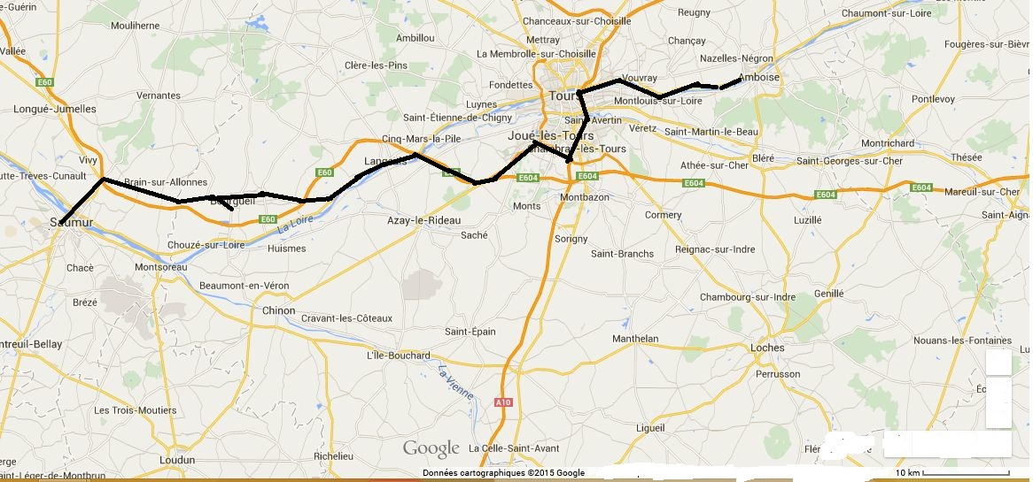

Itinéraire routier
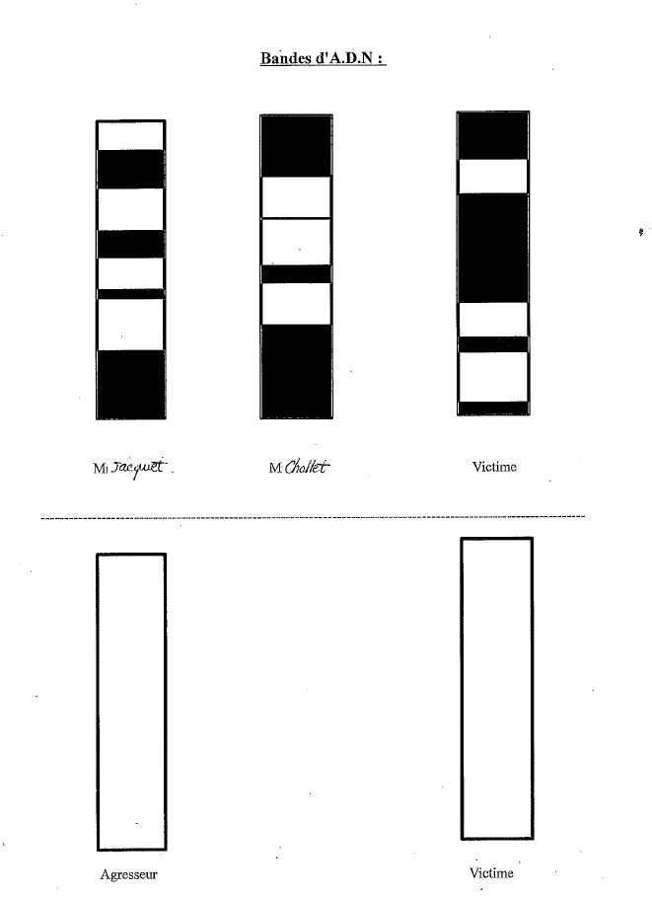

Scénario – chantage et passion
Mme Taunay emboutit une voiture sur le parking du supermarché en reculant sa propre voiture. Elle s'enfuit sans laisser son nom et ses coordonnées sur le pare brise de la voiture qu'elle vient d'accidenter. Mais Christopher Smith, le correspondant anglais de Mme Lemaître l’a vue. Il profite de se rendre au collège le lundi matin avec Mme Lemaître pour glisser un petit mot dans le casier de Mme Taunay.
« Je sais ce que tu as fait samedi après midi, je t’ai vue. Je n’ai rien dit. Je veux te rencontrer. Rendez vous dans le laboratoire de SVT à 17h 10 après mon cours avec Floriane. »
A 17h15, Christopher vient voir Mme Taunay. Dans le couloir, il bouscule Denis Chollet (Zn2+2Cl-) qui ferme les classes. Il entre dans le laboratoire de SVT où Mme Taunay l'attend. Il lui fait un chantage. Il ne dira rien à condition qu'elle lui donne de l’argent. Elle refuse. Elle a la lettre avec elle. Elle la déchire. Une dispute violente s’en suit. Mme Taunay très en colère sort de sa salle en laissant Christopher seul dans la salle. Elle a laissé quelques morceaux de la lettre déchirée. Elle rentre chez elle.
M. Jacquet est dans sa salle. Il est revenu au collège chercher des partitions. Il est très amoureux de Mme Taunay. Il entend crier au bout du couloir. Quand il sort de sa salle, il voit Mme Taunay sortir du labo de SVT. Il est très jaloux et ne comprend pas ce qu'elle fait là. Il entre dans le laboratoire, tombe nez à nez avec Christopher. Il croit que Mme Taunay a une liaison avec Christopher. Il se jette sur lui. Ils se battent. M. cquet lui plante un stylo dans le cou. Christopher le griffe avant de tomber et s’effondre, mort (vers 17 h 30).
Corps découvert à 07h00 le mardi matin par Denis Chollet
On retrouvera sur les lieux du crime :
- Un bout de la lettre avec une empreinte digitale (celle de Mme Taunay)
« Je sais ce que tu as fait …... t’ai vue. Je n’ai rien dit. ……...ontrer. Rendez vo……………….17h 10 ap……… Floriane. »
- Le sang de la victime (B+)
- Du sang sous les doigts de la victime (sang 0+)
- Le stylo avec du sang
- Traces d’ions
- Heure du crime trouvée et analyse des dépositions :
Suspects : Mme Taunay, Mme Lemaître, M. Jacquet, Mme Roy, M. Reppel, M. Chollet
- Empreinte digitale : Celle de Christopher et celle de Mme Taunay. Suspicion de Mme Taunay renforcée
- Ions : Les ions Zn²⁺ et Cl⁻ sont retrouvés sur les vêtements de la victime. Suspicion de M. Chollet renforcée.
- Groupe sanguin : Victime B+
Agresseur 0+ (M. Jacquet, Mme Roy, M. Chollet, Mme Lemaître)
M. Reppel, Mme Taunay AB- : écartés des suspects
- Caryotype Masculin : Suspects M. Chollet et M. Jacquet
- ADN : M. Jacquet

